„Leuchtturmprojekt“ FORTALENTS:

Überwältigender Bewerberansturm auf

neues Regensburger Mittelstands-Stipendium

Drei führende, familiengeführte Regensburger Unternehmen geben mit ihrem Stipendienprogramm FORTALENTS akademischen Talenten berufliche Zukunftsperspektiven in der Region. Jetzt endete die Bewerbungsphase für den Premierenjahrgang: Die große Zahl und die exzellente Qualität der Bewerber für die neue Initiative überraschten die Stifter. Das Leuchtturmprojekt FORTALENTS wird 2018 weitergeführt.

Regensburg — Es war ein Experiment, dessen Ergebnis selbst die optimistischsten Erwartungen der Initiatoren noch übertroffen hat. In Zeiten des „War for Talents“ begeistern die drei Mittelständler Eckert Schulen, Götz-Gruppe und EUROASSEKURANZ Versicherungsmakler AG in diesem Jahr erstmals mit ihrem Förderprogramm FORTALENTS die Führungskräfte und gehen mit 65 Nachwuchsakademikern in die letzte Auswahlrunde. Neun Stipendienplätze werden am Ende maximal vergeben.

„Wir freuen uns über die große Resonanz und darüber, dass wir künftig junge Talente gezielt unterstützen, ihnen vielfältigste Chancen auf eine erfolgreiche berufliche Zukunft eröffnen und sie so in der Regensburger Region halten können“, betonte Alexander Götz, Vorstandsvorsitzender der Götz-Management-Holding AG. „Erfolgreiche Unternehmen abseits der großen Metropolen müssen neue Wege gehen, um den Nachwuchs zu sichern. Dass es sich lohnt, hat unsere Kampagne gezeigt“, sagt Alexander Eckert von Waldenfels, Vorstandsvorsitzender der Eckert Schulen.

„Dieses Ergebnis ist ein riesiger Erfolg. Die Chance, drei Unternehmen kennenzulernen, war für sehr viele ein überzeugendes Argument“, betont Dipl.-Psychologin Stephanie Sedlmayer-Weßling, die das FORTALENTS Programm koordiniert. Es sei gelungen, die Studierenden zu begeistern und in ihrem Umfeld abzuholen. Besonders erfreulich sind die hohe Qualität der Bewerber und die große Breite der Fachrichtungen von Betriebswirtschaft über Jura bis hin zu Kunstgeschichte, Medizin, Psychologie und Pharmazie.

Im Oktober starten die ersten Stipendiaten

Aktuell wählen die unternehmenseigenen HR-Spezialisten neun Stipendiaten aus. Auch dabei gehen die Eckert Schulen, die Götz-Gruppe und die EUROASSEKURANZ Versicherungsmakler AG neue digitale Wege. „Ein umfassender, mehrstufiger Auswahl- und Matchingprozess war uns sehr wichtig, weil uns an einer echten Förderpartnerschaft sehr viel liegt“, sagt Andrea Radlbeck, die bei den Eckert Schulen die Initiative betreut. „FORTALENTS kombiniert materielle, unternehmensnahe und ideelle Förderung — dieses Konzept hat die Studierenden überzeugt“, sagte Helmuth Newin, Vorstandsvorsitzender der EUROASSEKURANZ Versicherungsmakler AG, zum Abschluss der Bewerbungsphase. Im Oktober 2017 starten die ersten Stipendiaten ihr Förderjahr.

Vorreiter für eine neue Stipendienkultur in der Region Regensburg

In ihrer Initiative sehen die drei Stifter ein Leuchtturmprojekt für eine neue Stipendienkultur des ostbayerischen Mittelstandes: Die Götz-Gruppe beschäftigt im Bereich infrastrukturelles, kaufmännisches und technisches Gebäudemanagement heute rund 15.000 Mitarbeiter im In- und Ausland. Die Eckert Schulen sind der größte private Bildungsanbieter Bayerns mit rund 1.800 Mitarbeitern. Die EUROASSEKURANZ Versicherungsmakler AG — Member of Hyperion Insurance Group — ist spezialisiert auf Risiko- und Schadenmanagement. Die Hyperion Insurance Group ist weltweit aufgestellt und beschäftigt in 39 Ländern rund 3.900 Mitarbeiter.

An den Hochschulen in Regensburg lernen zwar mehr als 20.000 Studierende, aber viele von ihnen verlassen die Region nach ihrem Abschluss. Mit „FORTALENTS“ wollen die drei Mittelständler nun ein Vorreiter sein, das zu ändern und den Nachwuchs halten. Auch die Regensburger Universität begrüßt das Vorhaben und befürwortet die Fortführung des Programms. Aufbauend auf dem diesjährigen Erfolg wird FORTALENTS im ersten Quartal 2018 in die zweite Runde gehen.

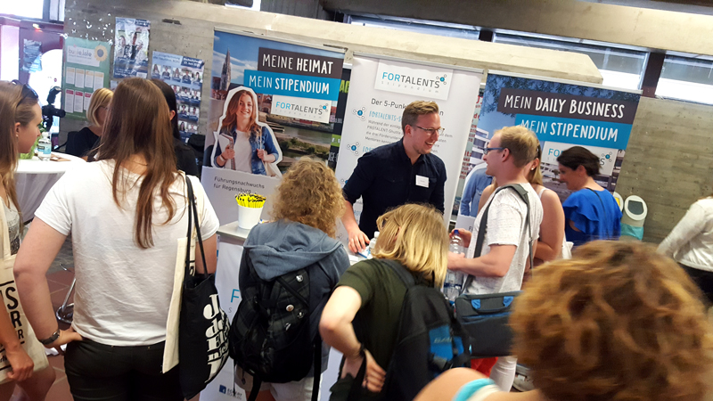

Drei führende, familiengeführte Regensburger Unternehmen geben mit ihrem Stipendienprogramm FORTALENTS akademischen Talenten berufliche Zukunftsperspektiven in der Region. Foto: Eckert Schulen

Pressekontakt:
Dr. Robert Eckert Schulen AG
Dr.-Robert-Eckert-Str. 3, 93128 Regenstauf
Telefon: +49 (9402) 502-480, Telefax: +49 (9402) 502-6480
E-Mail: andrea.radlbeck@eckert-schulen.de
Web: www.eckert-schulen.de
___________________________________
Die Eckert Schulen sind eines der führenden privaten Unternehmen für berufliche Bildung, Weiterbildung und Rehabilitation in Deutschland. In der 70-jährigen Firmengeschichte haben mehr als 90.000 Menschen einen erfolgreichen Abschluss und damit bessere berufliche Perspektiven erreicht. Die Eckert Schulen tragen dazu bei, dass möglichst viele eine qualifizierte Aus- und Weiterbildung erhalten. Das Bildungskonzept „Eckert 360 Grad“ stimmt die unterschiedlichen Lebenskonzepte mit den angestrebten Berufswünschen lückenlos und maßgeschneidert aufeinander ab. Die flexible Kursgestaltung, eine praxisnahe Ausbildung und ein herausragendes technisches Know-how sorgen für eine Erfolgsquote von bis zu 100% und öffnen Türen zu attraktiven Arbeitgebern.

